

O músico José de Lima, a Missa em Sol Maior e o Mestre Flor: percursos de uma musicologia a partir de fragmentos
The musician José de Lima, the Mass in G Major and Mestre Flor: paths towards a musicology based on fragments
Wheldson Rodrigues Marques
Universidade Federal da Paraíba

Gilson Rodrigues Chacon de Oliveira
Universidade Federal do Rio Grande do Sul

Resumo: O presente trabalho tem o propósito de ampliar o quadro de informações acerca do músico recifense José de Lima (séculos XVIII a XIX), o que inclui a busca por indícios sobre composições a ele atribuídas, caso da Missa em Sol Maior. Partimos das contribuições do musicólogo Jaime Diniz, incluindo seus manuscritos com anotações de pesquisa, e demos andamento a uma investigação amparada na consulta a fontes hemerográficas disponíveis na Hemeroteca Digital Brasileira da Fundação Biblioteca Nacional. Partindo de dois locais, Pernambuco e Paraíba, as buscas ocorreram em distintas frentes: a primeira dirigida ao próprio José de Lima e à referida obra; a segunda em torno do artista conhecido como Mestre Flor, em cujo arquivo, segundo Jaime Diniz, foram encontradas partes manuscritas da missa em questão. Entendemos o presente tema de investigação como exemplo de uma musicologia de fragmentos, como a definiram os musicólogos Elizabeth Lucas e Pablo Sotuyo Blanco. Como resultado, foram encontrados vestígios da atividade de José de Lima junto à Casa da Ópera do Recife e ao Theatro de Olinda e da apresentação de uma “missa do Lima” em Olinda, na Festa da Senhora do Bom Parto de 1866. Com relação ao Mestre Flor, tivemos conhecimento de fatos ligados à comemoração do seu centenário, em 1972, assim como à sua relação com a Irmandade de Nossa Senhora do Rosário e a Matriz de Nossa Senhora do Bom Despacho de Lagoa Seca, onde nasceu. A pesquisa segue em andamento e evidencia o papel da documentação musicológica de Jaime Diniz para a construção de novas frentes de investigação sobre as práticas e culturas musicais locais.
Palavras-chave: musicologia de fragmentos; Acervo Padre Jaime Diniz; José de Lima; Missa em Sol Maior; João Floriano Soares da Fonseca.

Abstract: This work aims to expand the body of information about the Recife musician José de Lima (18th to 19th centuries), including the search for evidence of compositions attributed to him, such as the Mass in G Major. We began with contributions from musicologist Jaime Diniz, including his manuscripts with research notes, and continued our investigation supported by consulting hemerographic sources (newspapers) available in the Hemeroteca Digital Brasileira of the Fundação Biblioteca Nacional. Starting from two locations, Pernambuco and Paraíba, the searches took place on different fronts: the first focused on José de Lima himself and the aforementioned work; the second focused on the artist known as Mestre Flor, in whose archive, according to Jaime Diniz, hand-copied performance parts of the mass in question were found. We understand this research topic as an example of a musicology of fragments, as defined by musicologists Elizabeth Lucas and Pablo Sotuyo Blanco. As a result, traces of José de Lima's activities were found at the Casa da Ópera do Recife and at the Theatro de Olinda, as well as the presentation of a “missa do Lima” in Olinda during the Festa da Senhora do Bom Parto in 1866. Regarding Mestre Flor, we learned facts related to his centennial celebration in 1972, as well as his relationship with the Irmandade de Nossa Senhora do Rosário and the church of Nossa Senhora do Bom Despacho in Lagoa Seca, where he was born. This ongoing study underscores the relevance of Jaime Diniz’s musicological documentation in the development of new avenues of investigation into local musical practices and cultures.
Keywords: musicology of fragments; Padre Jaime Diniz Collection; José de Lima; Mass in G Major; João Floriano Soares da Fonseca.
Introdução
José de Lima é um dos músicos para os quais o musicólogo Jaime Diniz (1924-1989) pretendia dedicar algumas páginas no que viria a ser o quarto tomo da série de livros intitulada Músicos Pernambucanos do Passado (Cf. Marques, 2023, p. 26-27). O volume não foi publicado e a documentação da pesquisa com esse propósito, hoje sob análise, encontra-se no Acervo Padre Jaime Diniz (APJD), recolhido à Biblioteca José Antônio Gonsalves de Mello do Instituto Ricardo Brennand, no Recife.
Diniz tinha também o objetivo de publicar uma edição da Missa em Sol Maior ou Missa do Lima, atribuída àquele músico. O contato com a obra se deu em Goiana, Pernambuco, em fevereiro de 1969, quando consultou partes manuscritas no arquivo particular de João Floriano Soares da Fonseca, o Mestre Flor.
Figura 1 – Detalhe do frontispício de partitura com a Missa em Sol Maior atribuída a José de Lima.
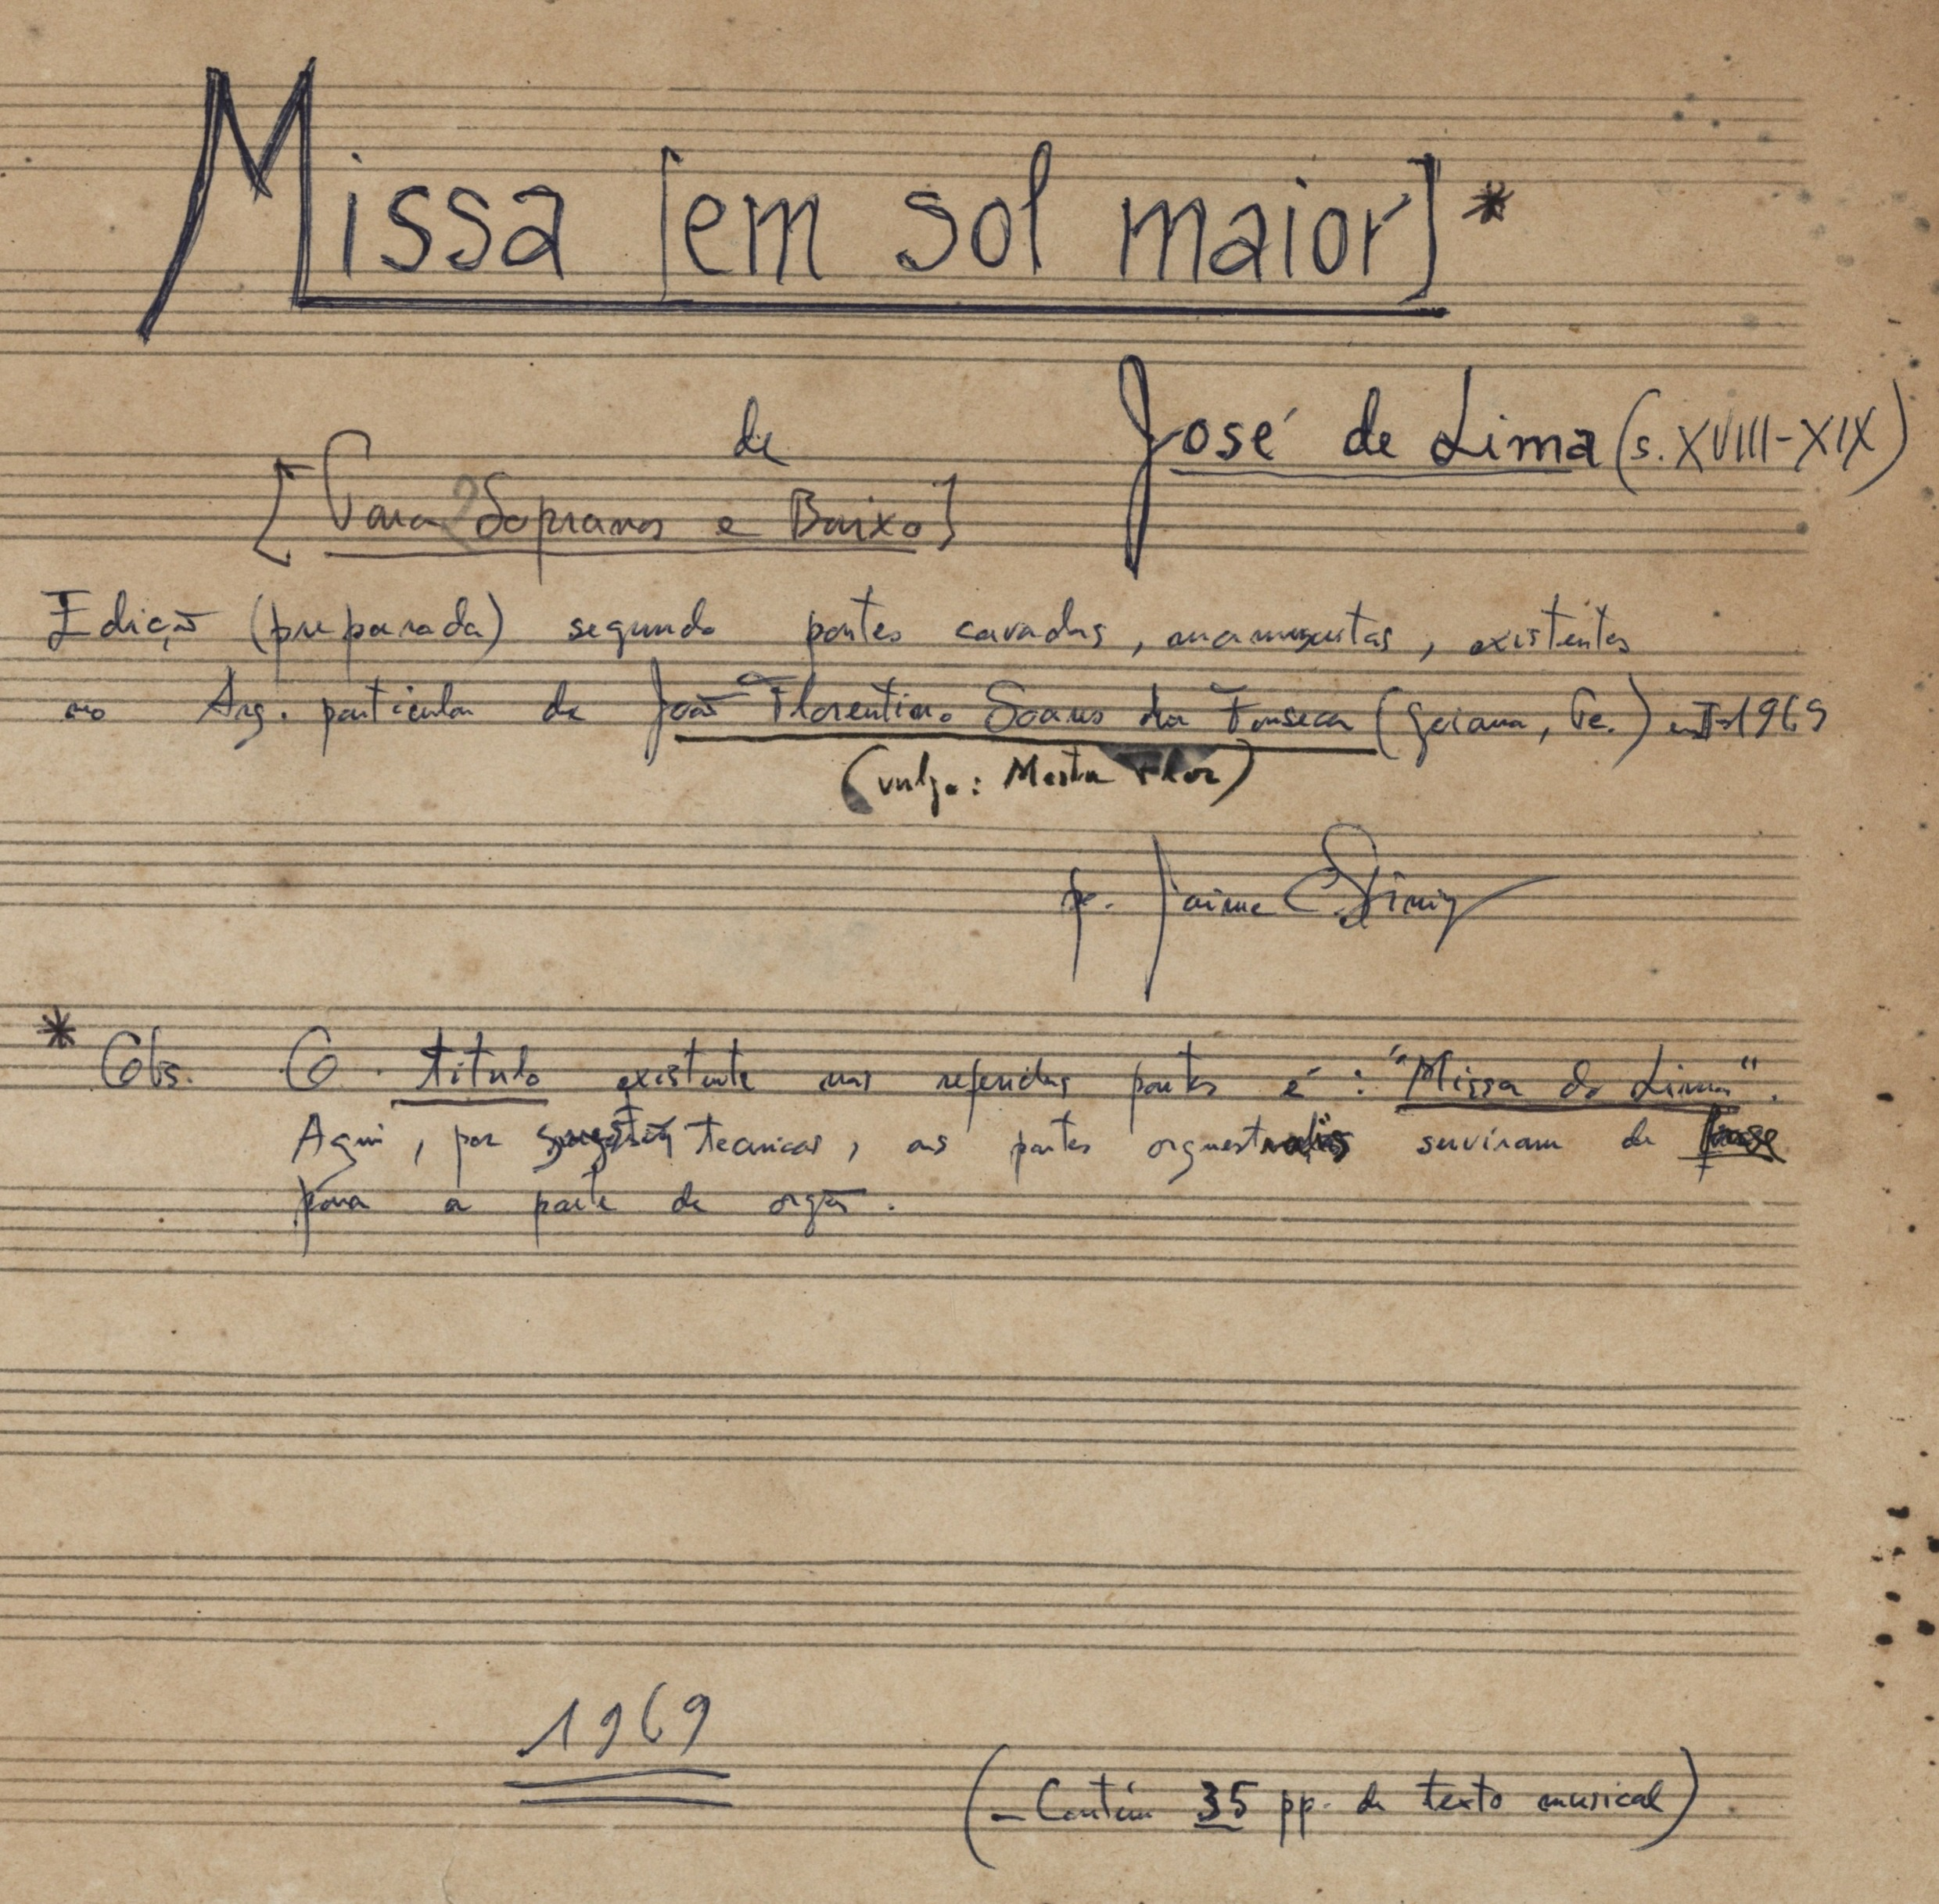
Fonte: Acervo Padre Jaime Diniz na Biblioteca José Antônio Gonsalves de Mello.
Descrição: A Figura 1 mostra detalhe de uma página de papel pautado para notação musical, com texto escrito à caneta pelo musicólogo Jaime Diniz. Na parte superior da página, em letras maiores, está o título: “Missa em Sol Maior”. Logo abaixo, aparece o nome “José de Lima”, acompanhado da indicação de que viveu entre os séculos XVIII e XIX. Em seguida, constam as seguintes informações: 1) indicação de que a obra é “Para 2 Sopranos e Baixo”; 2) nota explicativa: “Edição (preparada) segundo partes cavadas, manuscritas, existentes no Arquivo particular de João Florentino Soares da Fonseca (Goiana, Pernambuco)”, em fevereiro de 1969, com a observação entre parênteses após o nome do então proprietário do arquivo: “vulgo: Mestre Flor”; 3) a assinatura do musicólogo Padre Jaime C. Diniz; 4) observação ligada ao título por asteriscos: “O título existente nas referidas partes é: ‘Missa do Lima’”; 5) logo abaixo, a anotação: “Aqui, por questões tecnicas, as partes orquestrais serviram de base para a parte de órgão”; 6) por fim, a indicação do ano “1969”, acompanhada da nota de que o documento contém 35 páginas de texto musical.
Com o presente trabalho, nosso propósito é ampliar o quadro de informações a respeito de José de Lima e de sua atuação musical, o que inclui as suas composições. Procedemos com pesquisa sobretudo hemerográfica, acessando fontes disponíveis na Hemeroteca Digital Brasileira da Fundação Biblioteca Nacional (HD). As buscas ocorreram em duas frentes: 1) concentrando-se no artista e na missa a ele atribuída; 2) procurando informações adicionais sobre o Mestre Flor, com o fim de encontrar algum indício acerca do seu referido arquivo. Os referenciais em que nos apoiamos incluem as contribuições de Maria Elizabeth Lucas (2001) e Pablo Sotuyo Blanco (2007) em torno da ideia de uma musicologia de fragmentos e de periferia.
Os resultados levaram a indicadores da atividade de José de Lima na Casa da Ópera do Recife e da apresentação de uma “missa do Lima”, possivelmente a obra encontrada por Diniz, durante a Festa da Senhora do Bom Parto de 1866, em Olinda. Sobre o Mestre Flor, constatamos que foi figura de forte representatividade social, sobretudo em Goiana, o que se evidenciou pela comemoração do seu centenário, que incluiu grande festejo musical e religioso, homenagem da Câmara de Olinda e um conto publicado em revista sobre a sua figura. Além disso, ficou demonstrada a sua relação com a Irmandade de Nossa Senhora do Rosário e a Matriz de Nossa Senhora do Bom Despacho de Lagoa Seca.
Outras informações foram obtidas em buscas fora da HD, como: um testemunho em texto publicado nos Anais do IV Congresso da Associação Brasileira de Musicologia (ABMUS, 2024) sobre a regência da Missa do Lima pelo maestro João Eduardo Pereira (1896-1967) em 1916, o que nos colocou em contato com uma das autoras do texto, Amarilis Mattos; e o laço de avô e neto entre Floriano Fonseca e o professor Gláucio Xavier da Fonseca, docente do Departamento de Música da Universidade Federal da Paraíba (UFPB), cujo contato também já foi estabelecido. Assim temos, de um lado, a oportunidade de ampliar o conhecimento a respeito da circulação da obra de José de Lima e, do outro, a possibilidade, por mínima que seja, de encontrar indícios dos caminhos que pode ter tomado o arquivo do Mestre Flor.
Uma pesquisa em música a partir de fragmentos
A investigação histórico-musical em locais como Pernambuco e Bahia e, em geral, na região Nordeste, tem ainda hoje quanto às suas fontes um caráter relativamente disperso e fragmentário, sobretudo quando recuamos as análises para o século XVIII ou inícios do XIX.
Segundo essa percepção, consideramos esta pesquisa como caso representativo do “[...] rico filão ainda inexplorado na musicologia brasileira [...]”, como define Lucas (2001, p. 36). O trabalho que se desenvolve nas próximas linhas buscou atender à necessidade suscitada pela pesquisadora, de procurar e estudar testemunhos de natureza biográfica com o propósito de reconstruir tramas relacionadas a práticas musicais e aos seus significados mais amplos (Lucas, 2001, p. 36).
Isso também significa assumir um compromisso com as culturas e dinâmicas musicais locais, etapa fundamental na construção de outro olhar sobre o “todo” (a música no Brasil, por exemplo). Segundo Sotuyo Blanco (2007, p. 4), pesquisas realizadas a partir desses fragmentos – vestígios de práticas locais – são caminho para que possamos, em um momento posterior, “engendrar uma visão geral” das práticas e culturas musicais no país.
Fontes como relação: conexões entre José de Lima, a Missa em Sol Maior e o Mestre Flor
Para ampliar o quadro de informações sobre José de Lima, processo que foi iniciado por Marques (2023, p. 127-129), procedemos com novas buscas, principalmente hemerográficas, partindo de indicações fornecidas por Jaime Diniz sobre a Missa do Lima (Missa em Sol Maior), atribuída àquele compositor, e sobre o arquivo de Floriano Soares da Fonseca, de onde teria acessado os manuscritos com a obra.
De início, isso nos levou a uma investigação em duas frentes: uma sobre o próprio José de Lima e outra acerca do Mestre Flor. Além do propósito de reunir outras informações sobre Lima, fomos impelidos pela possibilidade, ainda que remota, de obter algum indício que possa nos levar ao mencionado arquivo constituído por Floriano Fonseca (ou, pelo menos, a fragmentos que porventura tenham sobrevivido após uma possível dispersão, por exemplo). Nesta seção, partilhamos os resultados dessas buscas obtidos até o presente momento.
A Missa em Sol Maior e o contato de Jaime Diniz com o Mestre Flor e o seu arquivo
Em Breve notícia sobre música, teatro e dança no Recife durante o terceiro decênio de 1800, Jaime Diniz (1979, p. 12) traz algumas considerações a respeito da Missa em Sol Maior atribuída a José de Lima:
Do muito pouco que dele resta, a sua Missa em Sol Maior, para três vozes e orquestra – tantas vezes executada no correr do seu século e, ainda, em princípios do atual, em cidades de Pernambuco e da Paraíba – a sua Missa, repita-se, se ressente de forte influência de Rossini em alguns momentos, não obstante haver pequena passagem que, de tão brasileira, ficou perpetuada na boca de cantadores de Ciranda. (grifo do autor).
O musicólogo não indicou a fonte da qual teria acessado as informações acima. De todo modo, são afirmações que parecem ter partido de um testemunho fornecido pelo Mestre Flor sobre a circulação da obra em questão.
Consultando os cadernos com anotações de pesquisa do Padre Diniz no acervo recolhido à Biblioteca José Antônio Gonsalves de Mello do Instituto Ricardo Brennand, encontramos, no item de código PJD-CAD 0012, uma nota biográfica, de número 309, acerca do Mestre Flor (Figura 1). Nela, ao final, assinalando que Fonseca dedicara-se à pirotecnia, o musicólogo dá indicação da conversa que ambos tiveram: “Ao autor destas notas, dizia em 1969: ‘Na pirotecnia, sou fino’” (Diniz, 1980).
Figura 2 – Nota biográfica sobre João Floriano Soares da Fonseca.
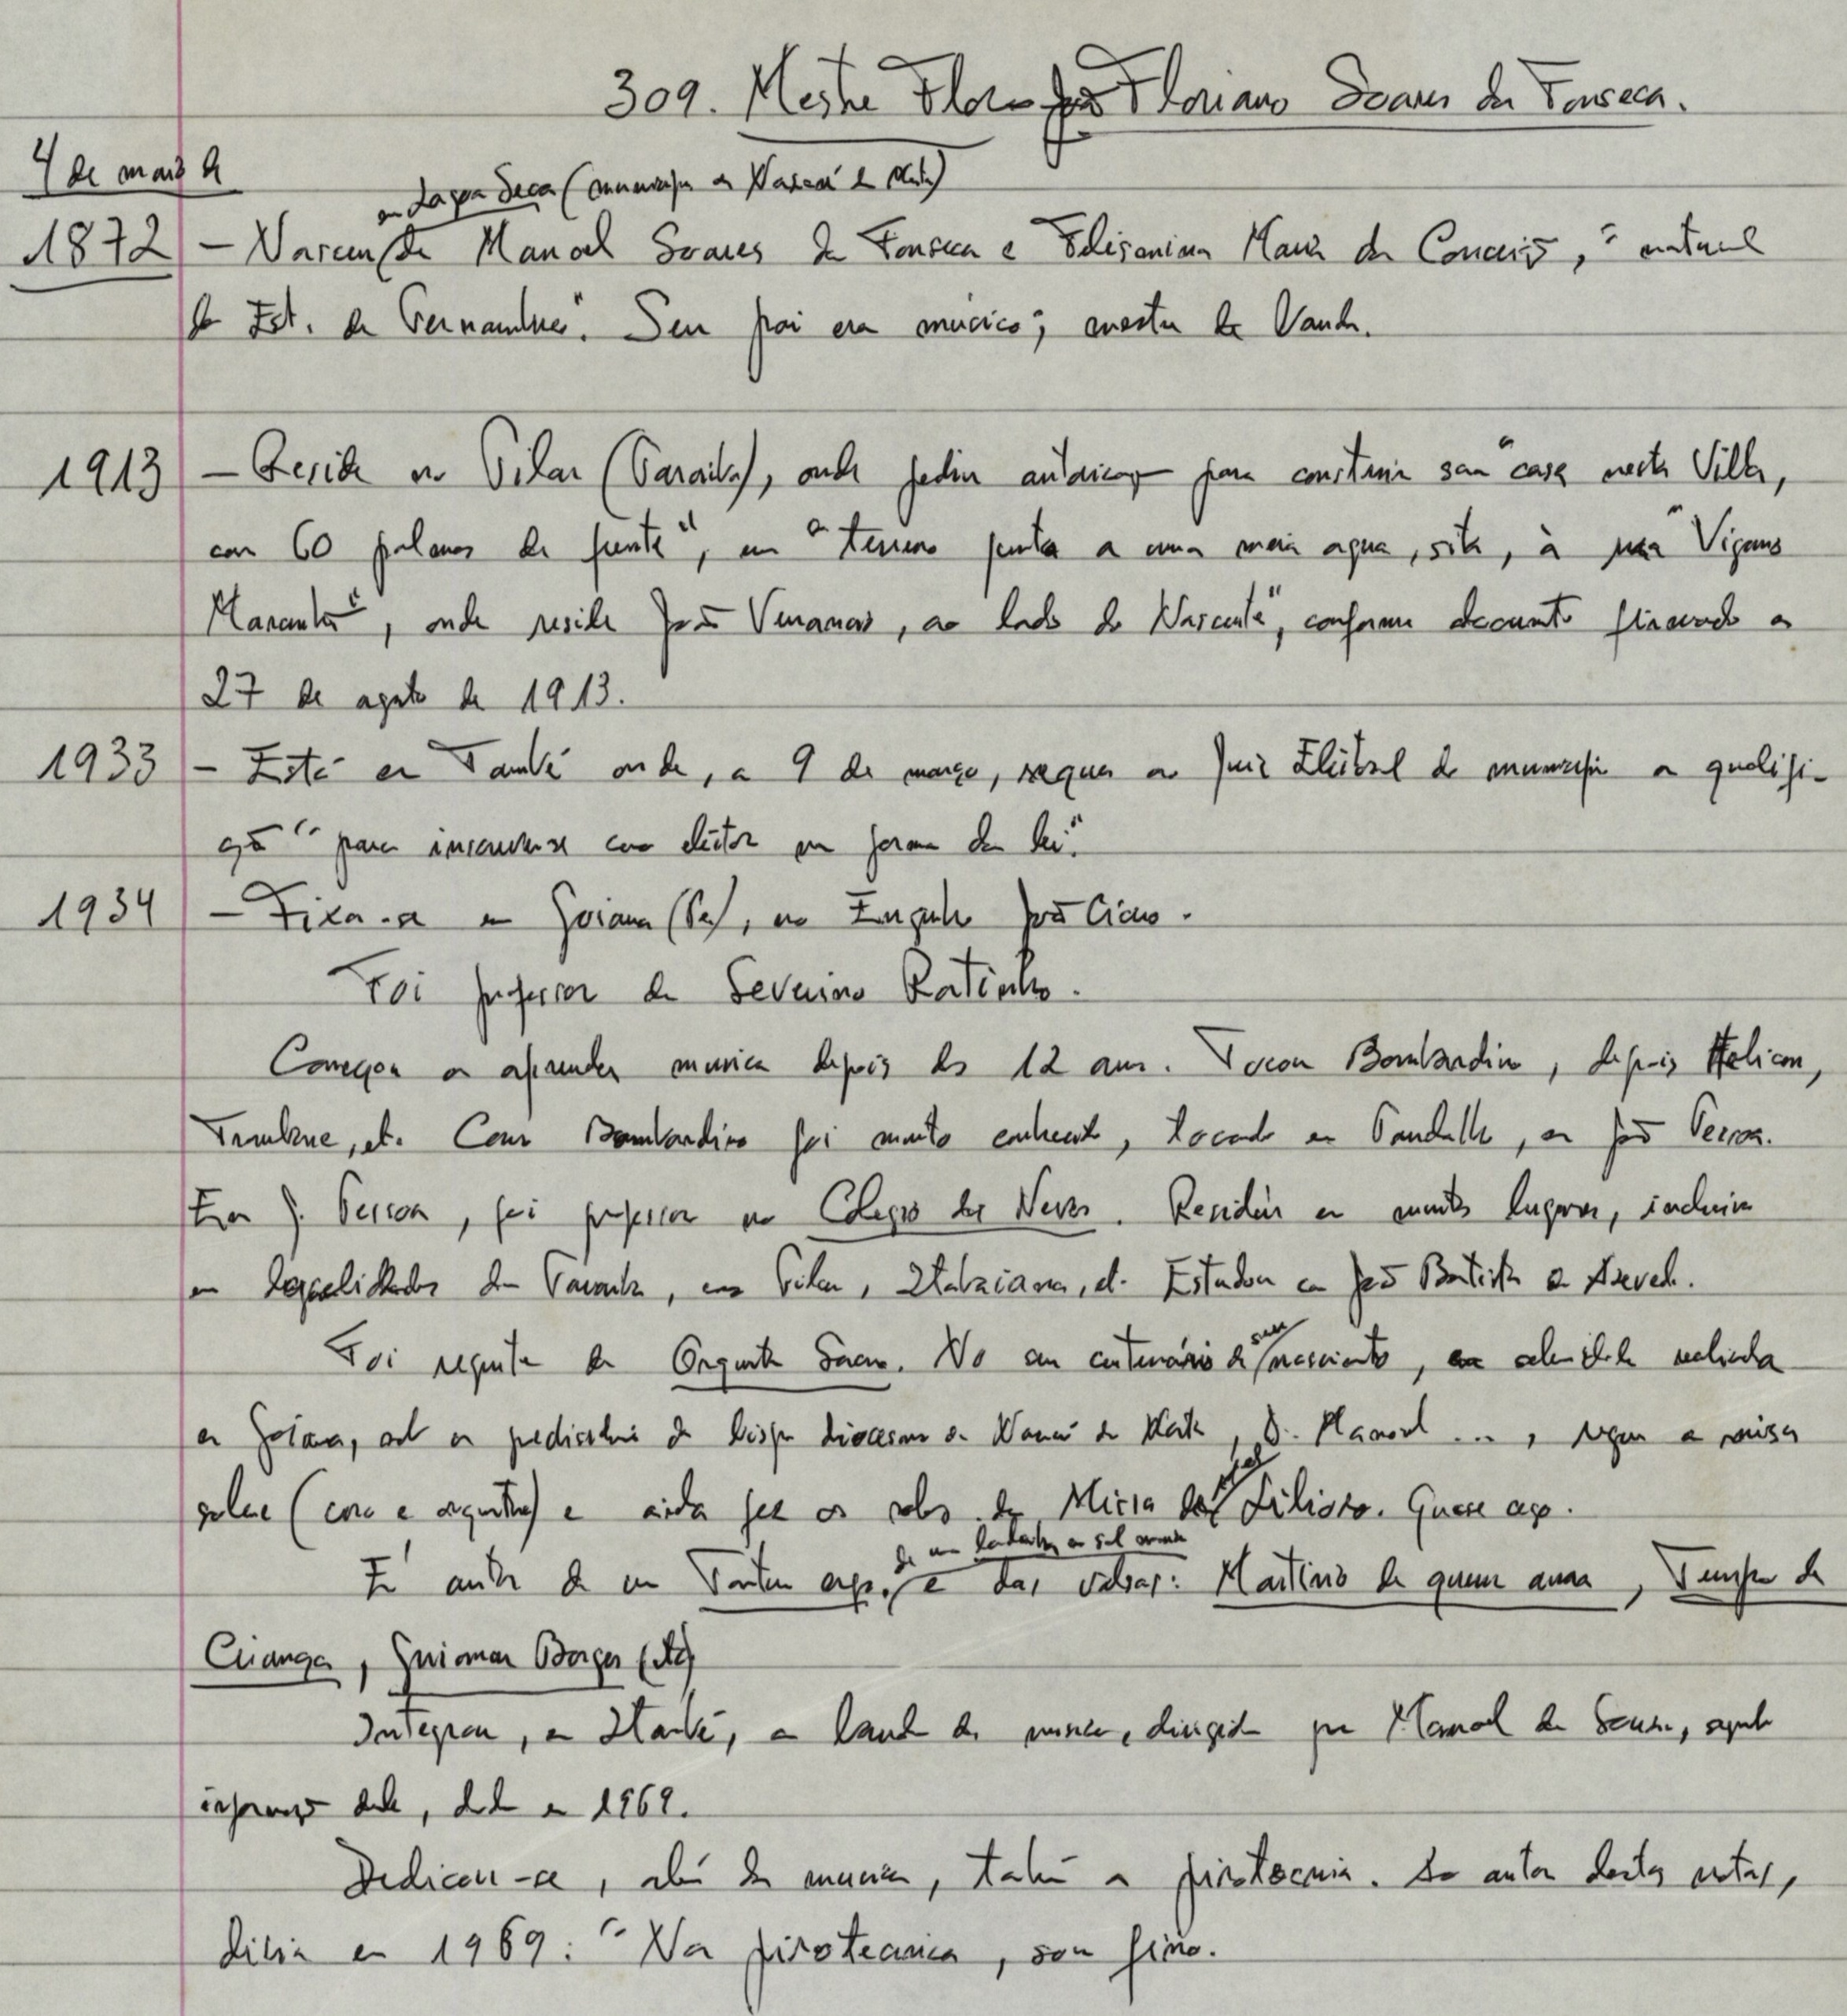
Fonte: Acervo Padre Jaime Diniz da Biblioteca José Antônio Gonsalves de Mello.
Descrição: A Figura 2 mostra uma folha de caderno comum, com linhas horizontais, onde se vê um texto escrito à caneta pelo musicólogo Jaime Diniz. No topo da página, em destaque, está registrado o cabeçalho: “309. Mestre Flor – João Floriano Soares da Fonseca”. Logo abaixo, há anotações biográficas feitas por Diniz, que descrevem aspectos da vida e da trajetória musical do Mestre Flor.
A nota diz que João Floriano Soares da Fonseca teria nascido em 4 de maio de 1872, em Lagoa Seca, local que em 1883 viria a se tornar distrito de Nazaré da Mata, em Pernambuco. Foi músico, assim como o pai, o mestre de banda Manoel Soares da Fonseca. Sua mãe chamava-se Felismina Maria da Conceição e era natural de Pernambuco. Ao longo da vida, circulou por diversos espaços entre Pernambuco e Paraíba – no Pilar, em També (Itambé) e Itabaiana; também em Paudalho e João Pessoa, locais onde teria sido muito conhecido como bombardino. Fixou-se em Goiana, no Engenho João Cícero, em 1934.
Cruzando as informações do livro com a nota manuscrita, é possível supor que a circulação da missa, novamente, “tantas vezes executada no correr do seu século e [...] em princípios do atual, em cidades de Pernambuco e da Paraíba”, talvez corresponda aos trânsitos do próprio Mestre Flor em suas atividades musicais entre os dois estados. Se foi um propagador da obra, é possível que ele próprio tenha fornecido a Diniz a informação a respeito de sua autoria. De todo modo, a abrangência espacial e a referida suposição conduziram a uma busca na HD a partir desses dois locais, Pernambuco e Paraíba.
José de Lima e a sua atuação junto à Casa da Ópera e ao Theatro de Olinda
Em 1829, José de Lima, “Mestre de Muzica” no Recife, informava aos interessados em “utilizar do seo prestimo”, que residia no Bairro do Recife, no Beco Largo, casa n.º 1 (Avizos Particulares, 1829, p. 382).
Entre os anos de 1829 e 1834, o seu nome é mencionado em diversos informes sobre eventos musicais representados no “Theatro desta Cidade” do Recife, ou seja, na Casa da Ópera (Diniz, 1979, p. 124, 138), e no “Theatro de Olinda”. Alguns desses eventos foram realizados em benefício do músico. Foi o caso da apresentação da peça As duas Inglezas, que incluiu nos intervalos a execução de árias cantadas por Leonor Tubini, seguida do encerramento, que contou com o “Jocozo Entremez” intitulado Manoel Mendes (Theatro, 1829, p. 976).
No jornal O Cruzeiro, encontramos menção a outra das obras atribuídas a Lima, Os Martires da Liberdade, referida como “Magnifica Peça Sacra”, em execução que teria sido “decorada com Vistas novas, novo vestuario, e Coros de Muzica de Compuziçaò do Mestre Joze de Lima” (Theatro, 1831a, p. 245). No mesmo ano, no dia 16 de outubro, outra peça seria representada em benefício do músico, Amor e Vingança, cujos atos seriam entremeados de “agradaveis sinfonias, arias, e duetos”, ficando o desfecho a cargo do entremez A enfermaria dos doudos (Theatro, 1831b, p. 1).
O mestre de orquestra teria ainda executado a música da peça Dever, e Natureza, dueto italiano, e a farsa A Castanheira, representadas em Olinda pela Companhia do Theatro do Recife (Theatro em Olinda, 1833, p. 357). Menos de um mês depois, a parceria entre Lima e a Companhia foi responsável por representar Calumnia desmascarada ou Leonor de Luzinhan [sic], o Dueto do Jogador e a farsa Antes a Filha que o Vinho (Theatro de Olinda, 1833a, p. 428). Por fim, no dia 25 de maio, ocorreu apresentação da “Peça Liberal” O Castigo da Prepotencia, ou o exemplo dos Sceleratos, o entremez da Parteira Anatomica e a pantomima Amante Estatua, “com a sua muzica verdadeira, executada pelo Mestre Joze de Lima”, concluindo-se o espetáculo com o Lundum de Mouroá (Theatro de Olinda, 1833b, p. 463).
Missa do Lima
Sobre a Missa do Lima, obtivemos alguns resultados para obra(s) com esse título, mas não foi possível demonstrar que tratar-se-ia da mesma música encontrada por Diniz no arquivo do Mestre Flor. No Diario de Pernambuco, foram encontradas duas notícias acerca da festa da Senhora do Bom Parto, que ocorreu em Olinda, em 2 de fevereiro de 1866, com a participação prevista do Padre A. Manoel de Assumpção, que conduziria orações no Evangelho e no Te Deum, e do professor João Ferreira de Mendonça na direção da orquestra, “sendo cantada a muito applaudida missa do Lima” (Pernambuco, Revista Diaria, 1866a, p. 3). Na edição de 6 de fevereiro, consta que orou não o padre Assumpção, mas um padre Mello, e que a orquestra foi regida pelo “Sr. Colás” e não por Mendonça. A “missa do Lima”, conforme referida na fonte, foi efetivamente cantada (Pernambuco, Revista Diaria, 1866b, p. 1).
Além desses informes, há matéria intitulada E o padre Diniz descobriu que Espírito Santo era bom compositor. Publicada em 24 de agosto de 1969, portanto alguns meses após a visita do musicólogo ao Mestre Flor, a página do periódico nos fornece algumas informações adicionais sobre José de Lima:
[...] deve ter nascido ao redor de 1770, em Muribeca. No Recife, estudou e desenvolveu sua atividade de compositor, de regente, da Orquestra e de cantor. É figura marcante na primeira metade do século XIX. Oito anos de pesquisa no Recife não foram suficientes para localizar nenhuma obra do mulato talentoso que nasceu em Muribeca. Em Goiana, êste ano, a sua “Missa em Sol Maior”, foi encontrada pelo padre Jaime Diniz, no arquivo particular do Mestre Flor, figura humana de marcada personalidade de músico, atualmente com 94 anos de idade, lúcido e de memória musical invejável. O Madrigal da Escola de Artes mostrou um trecho dessa composição, com a colaboração da cantora Carmela Matoso, aluna de Canto da Universidade Federal de Pernambuco (E o Padre [...], 1969, Terceiro Caderno, p. 4, grifo no original).
A pesquisa hemerográfica nos apontou diversos caminhos possíveis no propósito de reconstrução da trajetória de José de Lima e de sua possível produção e na busca por indícios que possam, quem sabe, nos revelar outros arquivos musicais.
Se o Mestre Flor teve participação ativa na circulação da Missa do Lima e na preservação da memória artística do seu possivel autor, não se pôde demonstrar neste momento. De todo modo, nos coube seguir um afluente que nos conduziria da missa ao arquivo visitado em fins da década de 1960, e dele ao seu então proprietário.
Mestre Flor
João Floriano Soares da Fonseca (1872-1973) foi figura de forte e reconhecida expressividade cultural, dedicando-se a distintas atividades durante a vida (além de músico, foi alfaiate e fogueteiro). Viveu mais de 100 anos e, completado o seu centenário, viu-se publicamente homenageado, o que incluiu, por exemplo, um voto de felicitações ao Mestre Flor requerido pelo vereador Fernando Felizola e aprovado pela Câmara Municipal de Olinda (Congratulações, 1972, Segundo Caderno, p. 6).
Para as celebrações, “quase oficiais”, dos seus 100 anos (Um Centenário, 1972, Segundo Caderno, p. 4), foi planejada uma grande festa em Goiana, programada para acontecer das cinco horas da manhã às 10 da noite, que iniciaria com salva de 21 tiros e alvorada pela Banda Musical Saboeira, missa na Igreja do Carmo, culto evangélico dirigido por seu neto Ozil Penna Forte na Igreja Batista, romaria ao túmulo da falecida esposa do homenageado e outra missa na Igreja Matriz de Goiana, concelebrada pelo bispo de Nazaré da Mata, D. Manoel, e demais membros do clero e com a participação do Coral da Ordem Terceira do Carmo sob regência do próprio Mestre Flor, que, além disso, faria o solo da Missa de Liliozo, de Francisco Manoel Liliozo dos Santos (Ferreira, 1972, Segundo Caderno, p. 6).
Os 100 anos de Floriano Soares da Fonseca foram ainda tema de produção literária. O jornalista Ricardo Noblat escreveu um conto inicialmente referido como O Centenário do Mestre Flor, que viria a ser publicado na revista Ele e Ela. O título que aparece posteriormente, confirmando que o texto foi efetivamente publicado, é: Toda a cidade comemorou o Centenário do Mestre Flor (Ricardo [...], 1976, Primeiro Caderno, p. 8; Contistas [...], 1976, Primeiro Caderno, p. 10).
As notícias com datas mais recuadas que encontramos acerca do Mestre Flor demonstram a sua ligação com a Irmandade de Nossa Senhora do Rosário, ereta na Matriz de Nossa Senhora do Bom Despacho de Lagoa Seca, onde nascera. Para a festa da irmandade, que ocorreria no dia 11 de novembro de 1900, Floriano Fonseca integrava a comissão encarregada (Eleição, 1900, p. 2). Dois anos depois, aparecia na lista “DOS DEVOTOS QUE TEEM DE FAZER A FESTA DA EXCELSA VIRGEM DO BOM DESPACHO, PADROEIRA DA PAROCHIA DE LAGOA SECCA NO DIA 2 DE FEVEREIRO DE 1903”; integrava a comissão procuradora (Eleição, 1902, p. 2). Por fim, para a mesma festa, que seria realizada no dia 2 de fevereiro de 1905, o seu nome consta entre os mordomos (Eleição, 1905, p. 2).
Outros informes foram recuperados na HD relacionados à sua atuação como fogueteiro, inclusive sobre um acidente que sofreu quando dedicava-se ao fabrico de bombas, causando sérios danos à sua mão direita (Notas [...], 1909, Suplemento, p. 2; Na Policia, 1909, p. 2).
Fontes outras para fortalecer as ligações a respeito de José de Lima e do Mestre Flor
Para além da consulta hemerográfica, dois outros achados foram obtidos em buscas na internet, um sobre a Missa do Lima especificamente, outro sobre o Mestre Flor.
No texto Maestro João Eduardo Pereira: uma trajetória de vida, de autoria de Amarilis Mattos, Bernardina Oliveira e Wyne Tavares, publicado nos Anais do IV Congresso da ABMUS (2024, p. 150-163), consta que o músico que dá o nome ao título do trabalho teria regido, “em 1916, a Missa em Sol Maior, mais conhecida como Missa do Lima do compositor pernambucano José de Lima, na Festa da Padroeira”. Na ocasião, o maestro trabalhava na Prefeitura Municipal de Alagoa Grande, Paraíba, na função de regente da banda local (Mattos; Oliveira; Tavares, 2024, p. 152).
Outro achado foi a informação de que Gláucio Xavier da Fonseca, trompetista e professor no Departamento de Música da Universidade Federal da Paraíba, é da família do Mestre Flor, este seu avô paterno (Gláucio [...], 2016). Em contato com discentes do Programa de Pós-Graduação do mesmo departamento, fomos rapidamente auxiliados por um dos colegas, chamado Marcílio, que nos enviou o número de telefone do professor, com quem estabelecemos contato, mostrando-se disponível para qualquer esclarecimento que pudesse fornecer acerca de Floriano Fonseca.
Considerações finais
Os manuscritos musicológicos do Acervo Padre Jaime Diniz são recursos em potencial para o desenvolvimento da musicologia local, dadas as suas diversas conexões possíveis com outras redes de informação de interesse musicológico. Jaime Diniz sabia dos desafios e limitações para tais pesquisas no que concerne ao acesso a fontes. Seus cadernos, fichários e pastas com anotações, ou seja, suas atividades de documentação musicológica evidenciam a disposição do padre para enfrentar o problema com os recursos de que dispunha – ainda que os anos dedicados à investigação não lhe rendessem mais que fragmentos e frágeis vestígios de trajetórias e criações musicais, a exemplo das buscas por obras de José de Lima.
O gesto documental de Jaime Diniz figura hoje como um sistema de possibilidades para novas investigações. O escrutínio dessa documentação feito com apoio dos atuais recursos de pesquisa disponíveis, como é o caso de repositórios como a HD, pode gerar diversas frentes investigativas e, quanto mais densas e diversificadas as conexões informacionais que estabelecemos na construção dessas tramas, mais oportunidades são construídas no propósito de evidenciar a pluralidade cultural e musical que atravessa o país.
Referências
AVIZOS particulares. O Cruzeiro: Jornal Político, Literario e Mercantil, n. 95, p. 382, 4 set. 1829. Disponível em: http://memoria.bn.gov.br/DocReader/778440/406. Acesso em: 1 ago. 2025.

CONGRATULAÇÕES. Diario de Pernambuco, ano 147, n. 107, Segundo Caderno, Classificados, p. 6, 11 maio 1972. Disponível em: http://memoria.bn.gov.br/DocReader/029033_15/27512. Acesso em: 4 ago. 2025.

CONTISTAS nordestinos. Diario de Pernambuco, ano 151, n. 212, Primeiro Caderno, Educação, p. 10, 8 ago. 1976. Disponível em: http://memoria.bn.gov.br/DocReader/029033_15/88034. Acesso em: 3 ago. 2025.

DINIZ, Jaime Cavalcanti. [Caderno com anotações de pesquisa: “Nossa música popular no século XX”]. [S.l.: s.n.], 1980. 1 caderno. (PJD-CAD 0012).

DINIZ, Jaime Cavalcanti. [Fonte de pesquisa sobre Maria [Eleonor] Tubini]. [S.l.: s.n.], [19--a]. 1 ficha. (PJD-FMO 1.869).

DINIZ, Jaime Cavalcanti. [Francisco Manoel Liliozo dos Santos na Irmandade de Santa Cecília do Recife]. [S.l.: s.n.], [19--b]. 1 ficha. (PJD-FMO 2.326).

DINIZ, Jaime Cavalcanti. Breve notícia sobre música, teatro e dança no Recife durante o terceiro decênio de 1800. Revista do Instituto Arqueológico Histórico e Geográfico Pernambucano, Recife, v. 52, p. 10-46, 1979.

DINIZ, Jaime Cavalcanti. Músicos Pernambucanos do Passado. Recife: Imprensa Universitária da UFPE, 1979. v. 3.

ELEIÇÃO. A Provincia: Orgão do Partido Liberal, ano 23, n. 236, p. 2, 18 out. 1900. Disponível em: http://memoria.bn.gov.br/DocReader/128066_01/9434. Acesso em: 4 ago. 2025.

ELEIÇÃO. A Provincia: Orgão do Partido Liberal, ano 25, n. 279, p. 2, 7 dez. 1902. Disponível em: http://memoria.bn.gov.br/DocReader/128066_01/12772. Acesso em: 4 ago. 2025.

ELEIÇÃO. A Provincia: Orgão do Partido Liberal, ano 28, n. 6, p. 2, 8 jan. 1905. Disponível em: http://memoria.bn.gov.br/DocReader/128066_01/15348. Acesso em: 4 ago. 2025.

FERREIRA, Ivavel. “Mestre Flor” com 100 anos ainda é alfaiate. Diario de Pernambuco, ano 147, n. 99, Segundo Caderno, p. 6, 30 abr. 1972. Disponível em: http://memoria.bn.gov.br/DocReader/029033_15/27166. Acesso em: 3 ago. 2025.

E O PADRE Diniz descobriu que Espírito Santo era bom compositor. Diario de Pernambuco, ano 144, n. 195, Terceiro Caderno, p. 4, 24 ago. 1969. Disponível em: http://memoria.bn.gov.br/DocReader/029033_14/73077. Acesso em: 3 ago. 2025.

GLÁUCIO Xavier da Fonseca. In: Paraíba Criativa. [Recurso online], 2016. Disponível em: https://paraibacriativa.com.br/artista/glaucio-xavier-da-fonseca/. Acesso em: 10 ago. 2025.

LUCAS, Maria Elizabeth. Rio de Janeiro 1670-1720: Musicologia de fragmentos a partir de fontes inquisitoriais. In: NERY, Rui Vieira (Org.). A música no Brasil colonial. Lisboa: Fundação Calouste Gulbenkian, 2001. p. 35-71.

MARQUES, Wheldson Rodrigues. Bases documentais para a elaboração de repertórios bibliográficos em musicologia a partir do Acervo do Padre Jaime Diniz. Dissertação (Mestrado em Ciência da Informação) – Programa de Pós-Graduação em Ciência da Informação, Centro de Artes e Comunicação, Universidade Federal de Pernambuco, Recife, 2023. Disponível em: https://repositorio.ufpe.br/handle/123456789/51855. Acesso em: 10 ago. 2025.

MATTOS, Amarilis Rebuá de; OLIVEIRA, Bernardina Maria Juvenal Freire de; SILVA, Wyne Tavares Pereira de Lima. Maestro João Eduardo Pereira: uma trajetória de vida. In: CONGRESSO DA ASSOCIAÇÃO BRASILEIRA DE MUSICOLOGIA, 4., 2023, Santos. Anais..., Brasil: Associação Brasileira de Musicologia, 2024, p. 150-163. Disponível em: https://abmus.net.br/journals. Acesso em: 1 out. 2025.

NA POLICIA. Jornal do Recife, ano 52, n. 142, p. 2, 27 jun. 1909. Disponível em: http://memoria.bn.gov.br/DocReader/705110/53126. Acesso em: 5 ago. 2025.

NOTAS policiais. A Provincia: Orgão do Partido Liberal, ano 32, n. 142, Suplemento, p. 2, 27 jun. 1909. Disponível em: http://memoria.bn.gov.br/DocReader/128066_01/19712. Acesso em: 5 ago. 2025.

PERNAMBUCO, Revista Diaria. Diario de Pernambuco, ano 42, n. 25, p. 3, 31 jan. 1866. Disponível em: http://memoria.bn.gov.br/DocReader/029033_04/15349. Acesso em: 2 ago. 2025.

PERNAMBUCO, Revista Diaria. Diario de Pernambuco, ano 42, n. 29, p. 1, 6 fev. 1866. Disponível em: http://memoria.bn.gov.br/DocReader/029033_04/15379. Acesso em: 2 ago. 2025.

RICARDO Noblat em “Ele e Ela”. Diario de Pernambuco, ano 151, n. 178, Primeiro Caderno, Local e Estadual, p. 8, 4 jul. 1976. Disponível em: http://memoria.bn.gov.br/DocReader/029033_15/86605. Acesso em: 3 ago. 2025.

SANTOS, Francisco Manoel Liliozo dos. 1969. Missa do Carmo. Edição de Jaime Cavalcanti Diniz. Recife: [s.n.], 1969. 1 partitura manuscrita. (PJD-PAR 0896.001-01).

SOTUYO BLANCO, Pablo. Diagnóstico, estratégias e caminhos para a musicologia histórica brasileira II: da musicologia da totalidade à musicologia de periferia e de fragmentos. In: SEMINÁRIO NACIONAL DE PESQUISA EM MÚSICA, 7., 2007. Anais..., 2007. v. 1, n. 1, p. 3-13. Disponível em: https://mestrado.emac.ufg.br/n/31464-sempem-anais-on-line. Acesso em: 1 out. 2025.

SOTUYO BLANCO, Pablo. Diagnóstico, estratégias e caminhos para a musicologia histórica brasileira II: da musicologia da totalidade à musicologia de periferia e de fragmentos. In: SEMINÁRIO NACIONAL DE PESQUISA EM MÚSICA, 7., 2007. Anais..., 2007. v. 1, n. 1, p. 3-13. Disponível em: https://mestrado.emac.ufg.br/n/31464-sempem-anais-on-line. Acesso em: 1 out. 2025.

THEATRO. Diario de Pernambuco, n. 244, p. 976, 12 nov. 1829. Disponível em: http://memoria.bn.gov.br/DocReader/029033_01/1547. Acesso em: 1 ago. 2025.

THEATRO. Diario de Pernambuco, n. 220, p. 1, 15 out. 1831. Disponível em: http://memoria.bn.gov.br/DocReader/029033_01/3854. Acesso em: 1 ago. 2025.

THEATRO. O Cruzeiro: Jornal Político, Literario e Mercantil, n. 62, p. 245, 18 mar. 1831. Disponível em: http://memoria.bn.gov.br/DocReader/778440/2018. Acesso em: 1 ago. 2025.

THEATRO de Olinda. Diario de Pernambuco, n. 106, p. 428, 14 maio 1833. Disponível em: http://memoria.bn.gov.br/DocReader/029033_01/5627. Acesso em: 2 ago. 2025.

THEATRO de Olinda. Diario de Pernambuco, n. 115, p. 463, 25 maio 1833. Disponível em: http://memoria.bn.gov.br/DocReader/029033_01/5662. Acesso em: 2 ago. 2025.

THEATRO em Olinda. Diario de Pernambuco, n. 91, p. 357, 21 abr. 1833. Disponível em: http://memoria.bn.gov.br/DocReader/029033_01/5558. Acesso em: 1 ago. 2025.

UM CENTENÁRIO. Diario de Pernambuco, ano 147, n. 93, Segundo Caderno, Sociais, p. 4, 23 abr. 1972. Disponível em: http://memoria.bn.gov.br/DocReader/029033_15/26912. Acesso em: 4 ago. 2025.

A ideia de “fontes como relação” foi articulada pelo musicólogo e professor Fernando Lacerda (a quem expressamos a nossa profunda gratidão pelo trabalho realizado) durante aula no Programa de Pós-Graduação em Música da Universidade Federal da Paraíba. O título da seção se baseia nessa concepção.
Ver a ficha PJD-FMO 1.869 do APJD, na série Fichários Manuscritos Onomásticos. O documento traz no cabeçalho “Tubini, Magdalena [Eleonor]” e contém informações sobre uma cantora e atriz italiana radicada no Recife. (Cf. Dinz, [19--a]).
Conforme documentou Jaime Diniz ([19--b]) na ficha manuscrita onomástica de código PJD-FMO 2.326, Liliozo, falecido em 25 de março 1874, foi compositor e fez parte da Irmandade de Santa Cecília do Recife no Carmo – o termo do seu exame de entrada, com “Aprovação plena”, data de 9 de março de 1868, segundo o Livro dos Termos de Exame dos Irmãos Professores, de 1865 a 1872, f. 4v.-5. Na mesma ficha, Diniz informou que “Em Goiana há uma Missa dele”, referindo-se certamente à “Missa de Liliozo” citada tanto no jornal quanto na nota biográfica sobre o Mestre Flor. No APJD encontra-se disponível fonte musicográfica manuscrita com a mencionada obra (Cf. Santos, 1969), sob o título Missa do Carmo e localizada em PJD-PAR 0896.001-01. Trata-se de edição elaborada por Jaime Diniz – a missa, segundo indica a fonte, foi composta para três vozes e orquestra. No frontispício, o musicólogo mencionou “partes de canto mais recentes” relacionadas a “També”, indicando a data de 20 de julho de 1948. Citou também “Nazareth”, referindo-se provavelmente a Nazaré da Mata. A perda de suporte nos impede de ter acesso integral às informações.

